* **«Веселый поезд»**
* Первый участник берет обруч как руль. По старту обегает вокруг фишки, возвращается за следующим участником, который берет за талию первого участника и так до последнего игрока.
* **«Не урони!»**
* По сигналу первый игрок бежит с мячом (воздушный шарик ) в руках, оббегает фишку, возвращается обратно, встает в конец колонны и передает мяч между ног следующему игроку, и так пока все участники окажутся на своих местах.
* 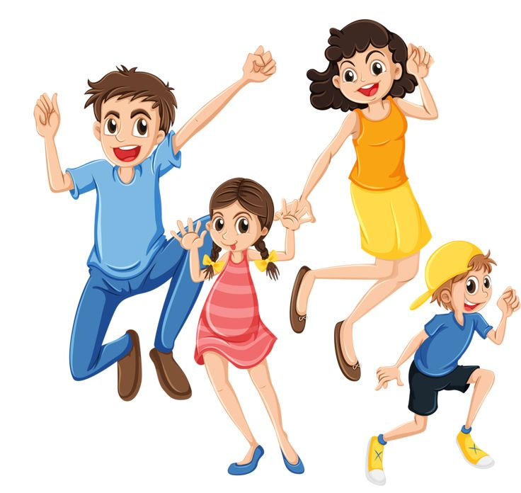**Книжные гонки**
* Для проведения эстафеты требуются два небольших мяча (воздушный шарик) и две книги. Команды выстраиваются на стартовой линии. Каждый игрок команды участвует в гонках, зажав мяч между коленями и положив книгу на голову. Если книга падает, участник гонок оста­навливается, кладет книгу на голову и продолжает движение.
* **«Башня»**
* Потребуются детский пластмассовый конструктор. Каждый участник бежит и начинает строить башню, один игрок может поставить только одну деталь. Выигрывает тот, кто вперед соберет башню.
* **"Шустрая ложка".**
* Две команды – мужская и женская. Они становятся друг против друга. Каждой команде выдается по большой столовой ложке. По команде каждый игрок должен «пропустить» ложку, к которой привязана нитка, то есть продеть ее через рукав в своей одежде. Затем «шустрая ложка», дойдя по последнего игрока команды, должна вернуться обратно точно таким же образом.
* **«Эй, официант!»**
* У первого участника поднос с шариком для настольного тенниса( или воздушный шарик). По сигналу быстро бежит змейкой между игроками своей команды и, добежав до последнего игрока, возвращается в начало колонны и отдает поднос с шариком второму игроку, говоря при этом: «Ваш завтрак готов!». Если кто-то шарик роняет, он возвращается в начало колонны и начинает свой путь сначала.
* **«Спортивная сладкоежка»**
* От линии старта  участник бежит до фишки, берет конфетку, которую нужно съесть, после чего возвращается назад, передает эстафету следующему участнику.
* **«Австралийский кенгуру»**
* 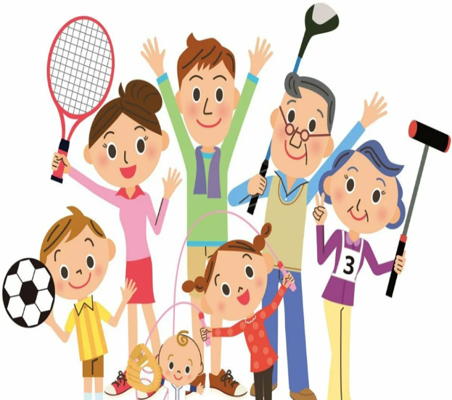Первым игрокам из каждой команды нужно быстро надеть фартуки, посадить в кармашки по зверюшке, на двух ногах допрыгать до черты и вернуться к своей команде. Там фартук и зверюшка передаются следующему прыгуну.
* **«Репка»**
* Для каждого участника команды раздаются роли из сказки «Репка» (репка, дед, старуха, внучка, жучка, кошка, мышка). Ведущий читает сказку, а каждый участник, когда слышит название своего героя, обегает фишку. Придется попотеть!
* **«Листок на ладони»**
* Нужно пронести на раскрытой ладони листок размером с ладонь. Если листок падает, его нужно поднять, положить на ладонь и продолжить движение. Придерживать листок нельзя.
* **«Прищепни»**
* Участники команд выстраиваются плечом друг другу, у каждого участника по прищепке. Первый участник передает небольшой листок бумаги с помощью прищепки. Последний игрок возвращает обратно.
* **«Нос к носу»**
* Участвуют две пары игроков. Задача каждой пары, соприкоснувшись носами, не отрываться друг от друга при выполнении заданий: подпрыгнуть, присесть, пригнуться и т. д. Выигрывает пара, не разъединившая носы.
* **«Апельсиновая гонка»**
* Команды выстраиваются в шеренгу(плечом к плечу). Первый участник в каждой команде получает апельсин и зажимает его под подбородком. Этот апельсин нужно передать по цепочке последнему игроку в команде, причем для передачи можно использовать только подбородок, шею и плечо.
* **Эстафета с лентой для волос**
* Первые игроки получают по одной ленте для волос. По сигналу каждый из них поворачивается и завязывает бант на голове следующего игрока. Этот игрок должен бант развязать, повернуться и завязать бант следующему в цепочке. Так лента переходит к последнему игроку.
* **«Конкурс капитанов»**
* Съесть мороженое снизу вверх, то есть со дна стаканчика.
* **«Нарисуй спортсмена»**
* Нарисовать спортсмена из какого-либо выбранного вида спорта. Каждый участник команды добегает и рисует только определенную часть  изображения: первый  – голова, второй – туловище, третий, четвертый  – руки, пятый, шестой – ноги, седьмой – одежду, обувь, восьмой – спортивный инвентарь, девятый -  добавляет детали.
* **«Составь предложение»**
* Участникам эстафеты выдают по газете с одинаковым шрифтом. Задача участников — вырезая из газеты слова и знаки препинания или буквы, составить и наклеить на лист бумаги заданное предложение — пословицу или крылатое выражение. Побеждает тот, кто быстрее справится с заданием. Участвую все игроки.
* **Перетягивание  каната**
* 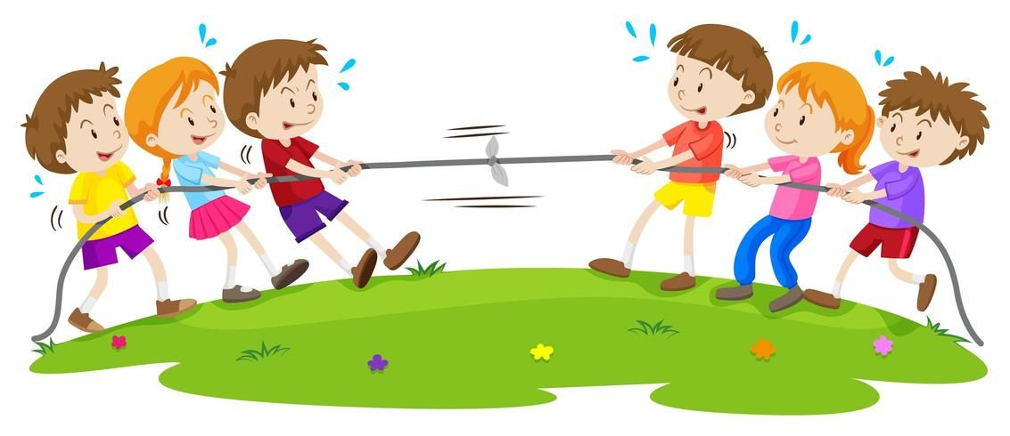Команды становятся спиной друг другу, канат находится между ног обеих команд. По сигналу каждая команда тянет канат на свою сторону.
* **Игра для всей семьи «Лицо родного человека»**
* Наденьте варежки участникам игры. Шарфами завяжите глаза. Затем те, у кого глаза не завязаны, встает и подходит к тому, кто в варежках. Играющий должен щупая лицо, угадать, кто стоит перед ним.